1.Arrays

（1）asList:将数组变成list集合。

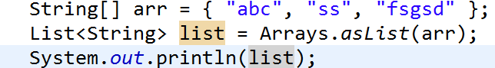

把数组转为list的好处：

（2）可以使用集合的思想和方法来操作数组中的元素。

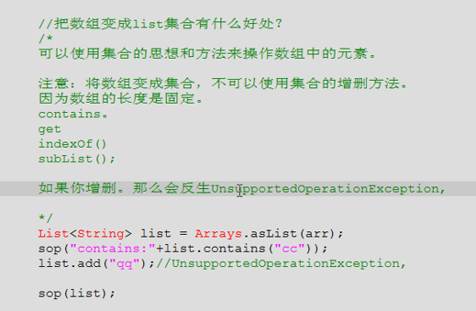

（3）对象和数组的区别

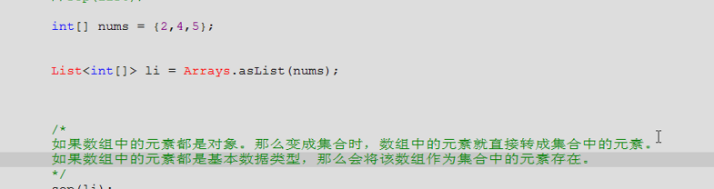

2.集合变数组

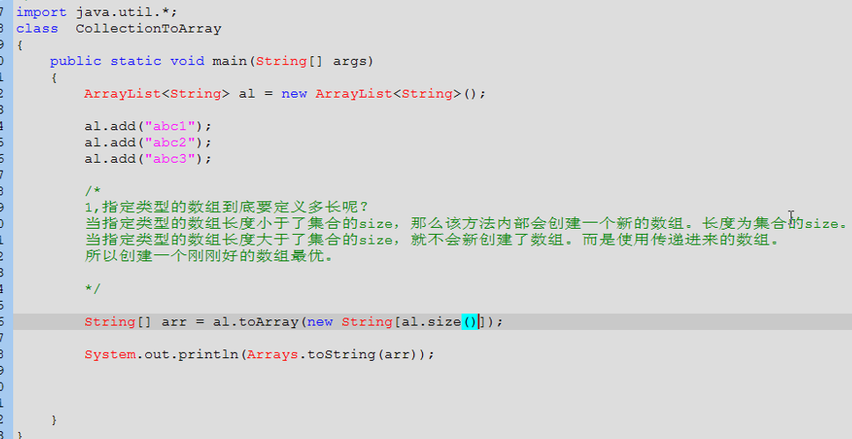

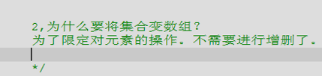

3.增强for循环（foreach）

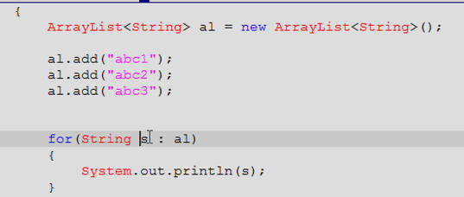

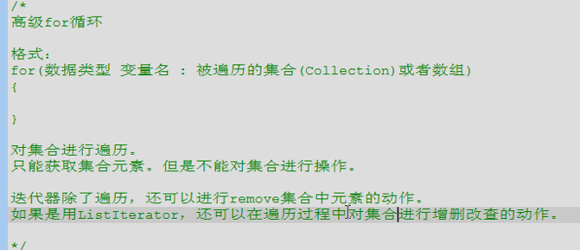



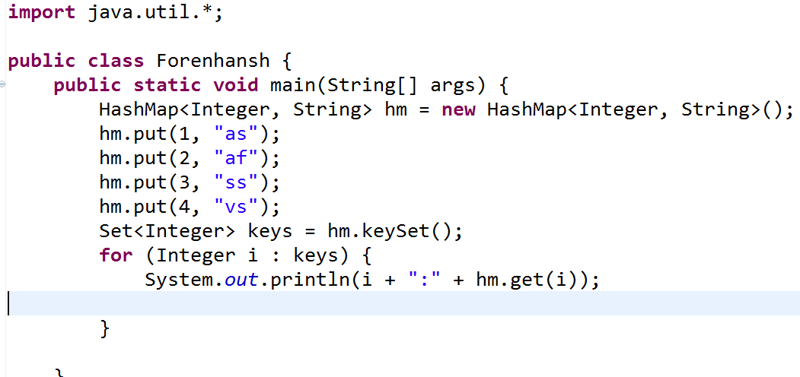

Entry方法的简写

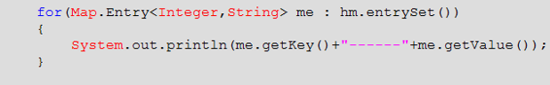

4.JDK1.5的新特性（可变参数）

注意：当参数类型一致时才可以使用

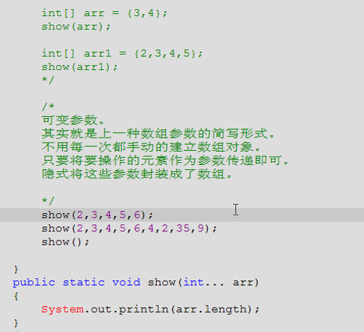

5.静态导入

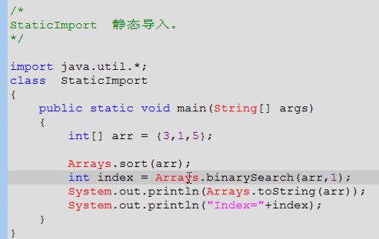

toString前的方法Arrays不可以去掉，

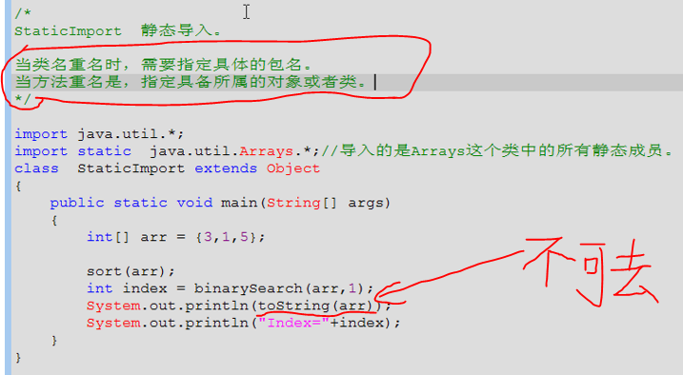

System静态方法的导入：

